Педагогические чтения - 2015

«Инновационная направленность обучения и воспитания в системе образования Полевского городского округа».

Возможности использования ментальных карт на уроках истории как средство оптимизации процесса обучения.
Козлова Татьяна Александровна

2015 учебный год для учителей истории значительный и сложный. Многие из нас на практике поймут, что такое Стандарты нового поколения.

Слайд № 2
Теоретически мы все понимаем, какие требования предъявляют перед современной школой Стандарты. Вопрос в другом: насколько учитель основной школы готов к приемственности.
Из начальной школы придут совсем другие дети. Слайд № 3
Репродуктивность на уроке – это уже в прошлом.
Сегодня на уроке должно быть главенство мышления учащихся над памятью, самостоятельной деятельности над монологическим способом информирования школьников.
Важным моментом в деятельности учителя в этих условиях становится применение эффективной педагогической технологии. Эффективность той или иной технологии учитель определяет для себя сам.
Среди многих достойных педагогических технологий для меня оказалась наиболее приемлемой Технология развития критического мышления посредством чтения и письма. Слайд № 4

В России технология применяется уже 20 лет, Слайд № 5
но именно сегодня, в век активного расширения информационного пространства, актуальны слова американского математика, программиста, педагога, психолога Сеймура Паперта: «Изменилась не только сумма знаний, необходимых современному человеку, еще большие изменения произошли в способах изучения нового»

Технология развития критического мышления – Слайд № 6
это совокупность разнообразных приёмов, направленных на то, чтобы сначала заинтересовать ученика, пробудить в нём исследовательскую, творческую активность, затем предоставить ему условия для осмысления материала и, наконец, помочь ему обобщить приобретённые знания.

Благодаря технологии, я уже не информатор, я координатор действий.

Слайд № 7
Среди многообразия приёмов технологии, одним из наиболее интересных, и на первый взгляд, сложных является прием составления интеллект – карт или ментальных карт или майндмэппинг (mindmapping). Нет однозначного перевода с английского на русский язык, поэтому приём имеет разные названия, суть одна
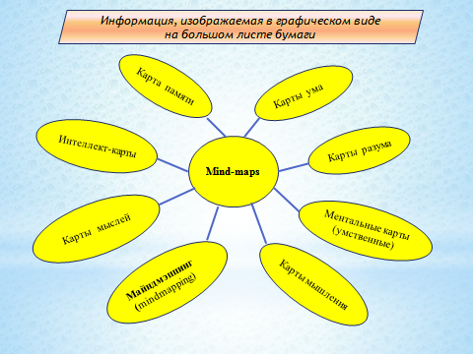

Если среди присутствующих педагогов есть те, кто использует этот приём в своей практике, то, конечно, поймут о чём пойдёт речь.
Для тех же, кто хочет понять суть приема и применять, надеюсь, будет интересно.
Слайд № 8
Попробую ответить на вопросы:
Что такое ментальная карта?
В чём достоинство МК?
Как можно использовать ментальную карту для максимальной продуктивности обучения?
Возможности использования МК для решения различных учебных проблемных ситуаций.
Слайд № 9
Несколько слов об истории происхождения метода.
Автором этого метода является британский психолог Тони Бьюзен. Именно он придумал этот удобный и эффективный метод записи и организации информации, использовал его для создания ряда компьютерных программ. Обоснование метода он изложил в своей книге «Супермышление».
Слайд № 10
В основе метода лежит известный всем принцип функционирования левого и правого полушарий головного мозга: левое полушарие доминирует в точных областях, правое – в творческих. МК используют функции и левого и правого полушария одновременно, то есть развивают все виды ментальных (или умственных) способностей
Метод интеллект-карт позволяет представлять информацию таким образом, чтобы ее могли одновременно воспринимать и левое, и правое полушария.
Визуально ментальная карта может выглядеть следующим образом: Слайд № 11
Благодаря использованию цветов, рисунков и пространственных связей любая информация начинает восприниматься, анализироваться и запоминаться гораздо быстрее и эффективнее, чем при ее обычном линейном представлении в виде цифр и букв.
Итак, что такое ИК или МК? Слайд № 12
МК – это способ представления и связывания мыслей.
МК – это удобная, эффективная техника визуализации мышления в форме альтернативной записи
МК – это способ организации процесса творческого мышления с помощью схем, построенных по определенным правилам.
МК – это способ организации мышления, имеющий много неоспоримых преимуществ перед обычными способами записи материала, предназначенного для запоминания. Слайд № 13
Оценив значение рисунка и ассоциаций для оформления мыслей, Бьюзен создал технологию картирования идей при помощи ветвящихся диаграмм.
Вместо линейной записи Тони Бьюзен предложил использовать радиальную, отражающую природные склонности нашего мозга мыслить ассоциативно. Ведь никому не надо доказывать, что рисунки и символы мы запоминаем гораздо легче, и намного дольше данную информацию помним.
В чём достоинство МК? Слайд № 14
Mind Mapping (майндмэппинг) помогают оптимизировать такие образовательные процессы, как:
- актуализация знаний обучающихся,
- организация поиска решений задач проблемной учебной ситуации,
- анализ и систематизация информации,
- создание презентаций, написание реферата, доклада, статьи.

Можно сказать, что по сути своей, ментальная карта является упрощенным графическим отображением течения наших мыслей.
Слайд № 15
Как можно использовать ментальную карту для максимальной продуктивности обучения?
Останавлюсь на двух аспектах:
1. Составление конспекта
2. Обобщение изученного материала Слайд № 16
Практика показывает, что составление линейных конспектов (в виде цифр и букв) для учащихся удобнее, привычнее. Но зачастую конспекты пишем: много, однообразно (слова, абзацы) монотонно. Главные, ключевые слова теряются в массе обычных слов. Время, затраченное на составление конспекта, не всегда приносит желаемый результат – понять и запомнить.
Предложенная Тони Бьюзеном радиальная система записи непривычна, но именно ее основной принцип визуальности и ассоциативности имеет продуктивность. Опять же переход на такого типа деятельность должен осуществляться постепенно, с сохранением идеи приема.
Опробация приема показывает преимущества интеллект-карт: Слайд № 17
Пишем:
- с удовольствием
- быстро
- мало

Видим:
- взаимосвязи
- структуру изложения материала
- логику

Развиваем:
- мышление
- память
- воображение

Задействуем:
- весь потенциал
- творчество

Запоминаем:
- сразу
- много
- качественно
Таким образом, с помощью подобного конспекта мы лучше воспринимаем информацию, лучше ее запоминаем и быстрее воспроизводим в дальнейшем.

Для того, чтобы карта «работала» и «помогала» систематизировать и запоминать материал необходимо выполнять простые правила:
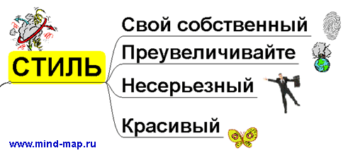

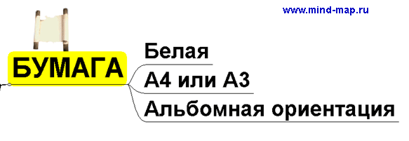

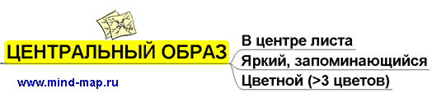

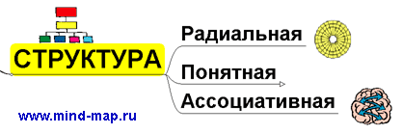

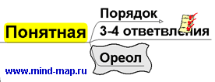

Порядок: нумеруем веточки цифрами – «1», «2», «3»… подсказывая в каком порядке их следует просматривать.
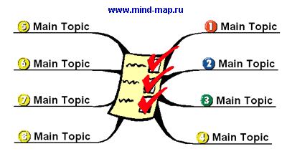

3-4 ответвления: Помним про закон восприятия: «7+-2». Стараемся так простроить структуру, чтобы от каждой веточки отходило максимум 3-4 ответвления.

Ореолы: Используем цветовые ореолы, для облегчения восприятия карты.

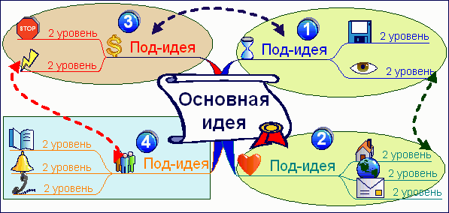

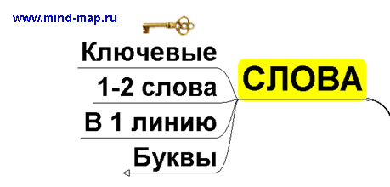

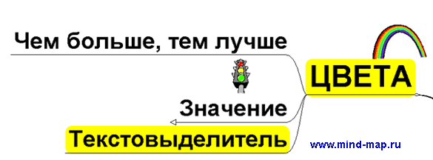

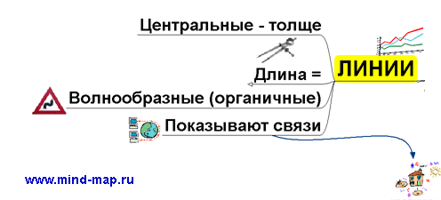

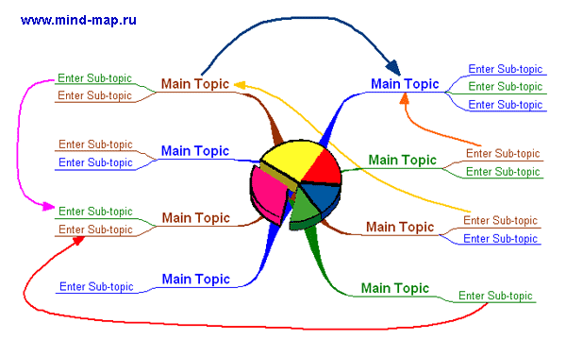
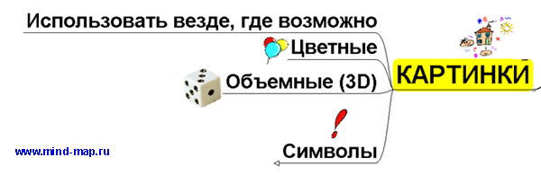

Итоговая карта может выглядеть следующим образом:

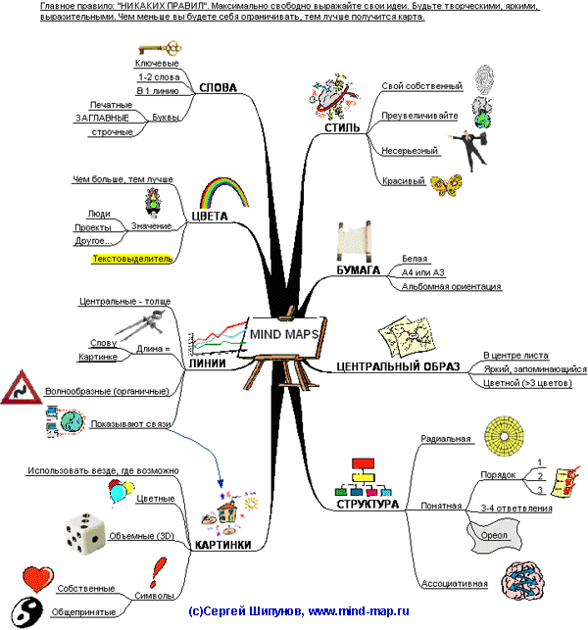

В результате данной творческой работы можно получить наглядное, структурированное представление раздела, темы предмета. И в нужный момент ментальная карта «заставляет» автора вспомнить, раскрыть и сформулировать суждение о том или ином понятии

Мастер – класс по составлению ментальной карты:
Попробуем составить ментальную карту по теме: Русско-японская война
Цель работы:
Образовательные: проанализировать основные направления внешней политики России в начале XX века;
выяснить причины, характер, основные этапы, итог Русско-японской войны.
Развивающие: развивать навыки самостоятельной работы, развивать умение выделять главное и устанавливать причинно-следственные связи, делать выводы, формировать навыки работы с текстом, развитие навыков грамотной устной речи.
Воспитательные: воспитывать чувство патриотизма и гуманизма даже на примере трагических страниц отечественной истории, воспитывать интерес к истории.

Средствами обучения, естественно, будут видеоматериалы, аудиозаписи, карта войны, текст учебника.
На уроке знакомимся, сравниваем, анализируем…
Какое домашнее задание зададим:
1. Прочитать пар.4
2. Составить таблицу
3. Заполнить контурную карту
4. Индивидуальные сообщения
А можно составить и ментальную карту.
Слайд № 22

1.Выбираем тему, идею, предмет, объект, образ, то есть то, о чём будет интеллект – карта.

2. Рисуем или пишем объёмный, цветной образ темы в середине листа бумаги.

3.Ассоциируем - записываем на отдельном листке всё, что приходит в голову в связи с образом темы:
4. Наводим порядок в словах-ассоциациях-группируем по смыслу

5.Намечаем структуру карты – подбираем ключевые слова и ключевые фразы к сгруппированным словам-ассоциациям:

6.К нарисованному образу предмета добавляем ветви – основу структуры. Количество ветвей равно количеству ключевых фраз и ключевых слов. Соблюдаем размеры ветвей и расстояния между ними.

7.Заполняем структуру словами-ассоциациями, размещая их на ответвлениях соответствующих ключевых веток.

8.Оживляем карту рисунками, символами, смайликами, графикой, всем,что со словами ассоциируется

9.Отделяем заполненные ключевые ветви друг от друга цветными блоками

10.Устанавливаем объективные связи между блоками или их элементами

Второй аспект:

Обобщение изученного материала – ментальная карта 7 класс «Культура в 17 веке». Слайд «Работы учащихся»

ИТАК:
- Цель создания ментальной карты – навести порядок в голове, получить целостную картину явления или процесса, отыскать новые ассоциации. Интеллект-карты дают большую свободу мысли, это инструмент визуального представления и записи информации,
- Технология ментальной карты направлена на формирование навыков самостоятельной, творческой, исследовательской деятельности, которую с удовольствием выполняют все ученики на уроках
- При составлении ментальных карт ученик проделывает большую мыслительную работу: усваивает информацию, анализирует её, делает обобщения, выделяет главное, существенное. В результате формируются способности пространственного мышления, изложения кратких и точных выводов, прочные знания, развиваются умения работы с различными источниками информации.

Правила составления интеллект-карты:
1) использовать разные цвета для основных ветвей (можно опираться на символику цвета);
2) обобщать сложные понятия и сводить их к формулировке, доступной пониманию автора;
3) составлять ассоциативный ряд;
4) делать надписи печатными буквами, четко, красочно, ярко;
5) изменять размер букв, толщину линий в зависимости от степени важности ключевого слова;
6) обозначать одинаковым символом повторяющиеся элементы, разросшиеся ветви заключать в контуры;
7) использовать как можно больше рисунков, схем, символов;
8) подчеркивать связи между различными ветвями при помощи замкнутых контуров и стрелок;
9) организовывать пространство листа правильно: без больших пустых пространств и чрезмерного загромождения деталями;
10) экспериментировать с формой, цветом элементов рисунка, начертанием букв, стрелок, значков и т.д.);
11) вырабатывать свой собственный стиль в рисовании ментальных карт.

